Exercice 1 :
1) Comment les gènes des parents sont-ils transmis à leur progéniture?
Grâce au processus de division cellulaire méiotique, chaque parent produit des cellules sexuelles qui ont 1/2 du matériel génétique (haploïde) d'une cellule somatique normale. Pendant le processus de fécondation, deux cellules sexuelles se combinent (une cellule mâle et une femelle) pour former un zygote qui a un ensemble complet de chromosomes.
2) Une cellule possède ces chromosomes:
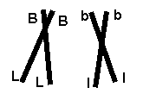
En méiose si le crossing-over (recombinaison intra-chromosomique) se produit entre les 2 chromosomes homologues, quel(s) est (sont) le(s) génotype(s) possible(s) des gamètes produits?
B
b
B
b

Méiose I
L
l
l
L

B
B
b
b
Méiose II
L
l
l
L

Donc 4 géntypes possibles BL, Bl, bL, bl

Exercice 2 :
1) Combien de combinaisons chromosomiques différentes (recombinaison interchromosomique) peuvent résulter lors de la méiose chez une espèce qui a un nombre diploïde (2N) de 8 chromosomes (Supposons qu'aucun crossing-over (recombnaison intra-chromosomique) ne se produise)?
Seize combinaisons différentes.
Par exemple ici chaque lettre correspond à un chromosome. Les lettres A, B, C et D correspondent aux chromosomes paternels et les lettres a, b, c et d sont leurs homologues maternels
Donc les différents génotypes des gamètes auront les combinaisons chromosomiques possibles suivantes :
ABCD ABCd ABcD ABcd AbCD AbCd AbcD Abcd
aBCD aBCd aBcD aBcd abCD abCd abcD abcd

2) Développer une formule mathématique qui vous permet de calculer la réponse à la question 3.
2^{n} , où n = nombre de paires de chromosomes.

3) En utilisant cette formule, combien de combinaisons chromosomiques peuvent résulter de la méiose lorsque le nombre diploïde est 46 (comme c'est le cas chez les humains)?
23² = 8,388,608 different combinations!

Exercice 3 :
La non-disjonction chromosomique au cour de la méiose estla principale cause de la trisomie 21. Voici une représentation schématique de la méiose et de la fécondation des gamétocytes.
1) Annotez la première et la deuxième division de la méiose.
2) Compléter le schéma en cas d’accident en cas d’accidents de la deuxième division de la méiose menant à la trisomie 21 (ne représenter que le chromosome 21)
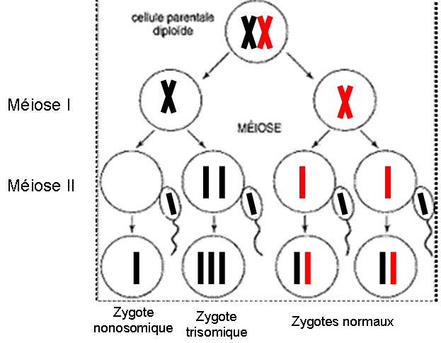

Exercice 4 :
Vous dirigez une clinique de procréation assistée et fournissez des services de diagnostic génétique en utilisant la haute technologie. Un couple marié qui avait déjà un enfant atteint de fibrose kystique (maladie génétique) vous approche parce qu'il souhaite avoir un autre enfant mais seulement s'ils peuvent être assurés que l'enfant n'aura pas de fibrose kystique. Vous génotypez de la femme et découvrez qu'elle est hétérozygote à la mutation Del508, la mutation la plus fréquente qui cause la fibrose kystique.
Vous proposez que le couple considère le test des premiers corps polaire. Dans lequel plusieurs ovocytes non fécondées (chacune avec son premier corps polaire) sont extraites de la femme, et des tests génétiques sont effectués sur l'ADN de chacun des premiers corps polaires pour le génotypage. Vous obtenez les résultats suivants:

Test de l'ADN du premier corps polaire pour la présence de
Ovocyte N° | Mutation Del508 | séquence normale (wt = wild-type)
#1 | + | +
#2 | + | -
#3 | + | -
#4 | - | +
#5 | + | +
#6 | - | +
+, test positif.
-, test négatif

1) Proposer une explication pour les résultats des tests des corps polaires des ovocytes # 1 et # 5 sont positifs pour Del508 et la séquence normale (wt = allèle sauvage), tandis que les corps polaires pour les autres ovocytes ne le sont pas (Ne pas faire appel à la non-disjonction méiotique des chromosomes). Illustrer votre explication avec un schéma de la méiose de l'ovocyte # 1.
2) Étant donné le désir du couple d'avoir un enfant sans fibrose kystique, quels ovocytes utiliserez-vous pour la fécondation in vitro? Expliquez ou illustrez brièvement votre réponse.
3) Quels ovocytes supplémentaires envisageriez-vous de fertiliser si vous pouviez
a) récupérer le deuxième corps polaire pour les tests génétique et
b) renvoyer sélectivement les embryons «non affectés» à l'utérus de la femme?

Pendant l’ovulation les corps polaires (globules polaires) sont des petites cellules formées au cours de la méiose de l’ovocyte. Lors de la méiose I (la division réductionnelle) l’ovocyte est divisé et donne un ovocyte secondaire et le premier corps polaire qui contient un chromosome de chaque paire, chacun composé de deux chromatides. Lors de la méiose II (la division équationnelle), l’ovocyte secondaire est divisé et produit l’ovocyte mature et le deuxième corps polaires.
Ce que nous allons observez dans ces données c’est le génotype des corps polaires qui ne se développent pas pour donner un ovocyte mature et donc ne sont pas fertilisés.
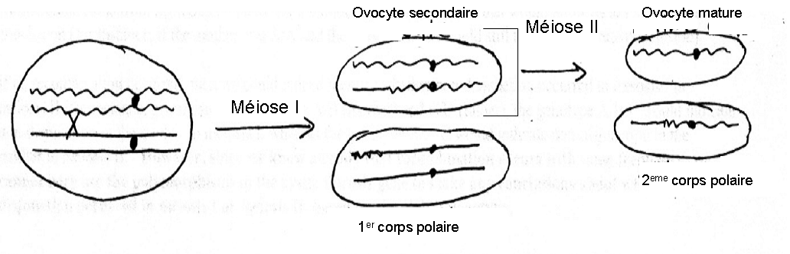

1) les tests des corps polaires des ovocytes # 1 et # 5 sont positifs pour Del508 et la séquence normale parce qu’un crossing-over s’est produit lors de méiose I entre les chromatides des deux chromosomes homologues duloqués dont un chromosome porte la mutation et son homologue porte la séquence normale. crossing-over s’est produit à un point entre le centromère et le gène de la fibrose kystique.
Dans les autres ovocytes ce phénomène ne s’est pas produit.

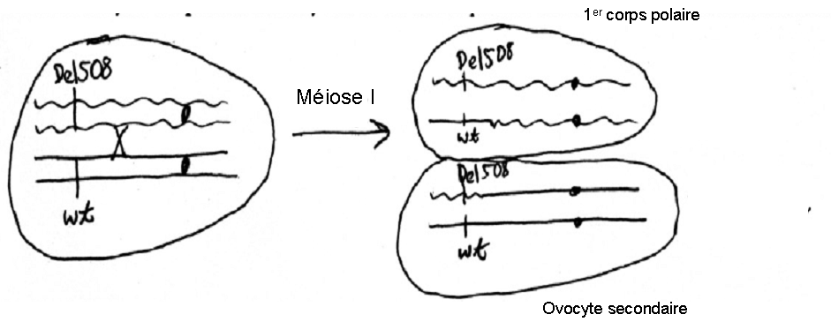

2) Parce que les corps polaires ne se développent pas pour donner un ovocyte nous voulons alors que le premier corps polaire porte les deux copies de la mutation (le chromosome muté sans crossing-over) ce qui permet de dire que l’ovocyte secondaire porte le chromosome normal et donnera par la suite un ovocyte mature normal qui est le cas pour les ovocytes #2 et #3 qui sont à féconder in vitro.
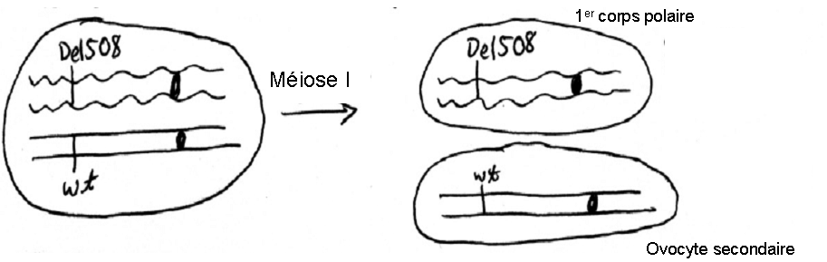

c) Lors de la méiose II, l’ovocyte secondaire est divisé et produit l’ovocyte mature et le deuxième corps polaires. Si nous pouvons tester le 2eme corps polaire et retourner l’ovocyte mature à l’utérus de la femme, là nous pouvons choisir un ovocyte mature à féconder dont le 2eme corps polaire porte la mutation Del508
pour être sure que l’ovocyte mature ne porte que la séquence normale. Ceci pourrait etre le cas pour les ovocytes # 1 et # 5

